Het vervolg van het verdwenen kanaal

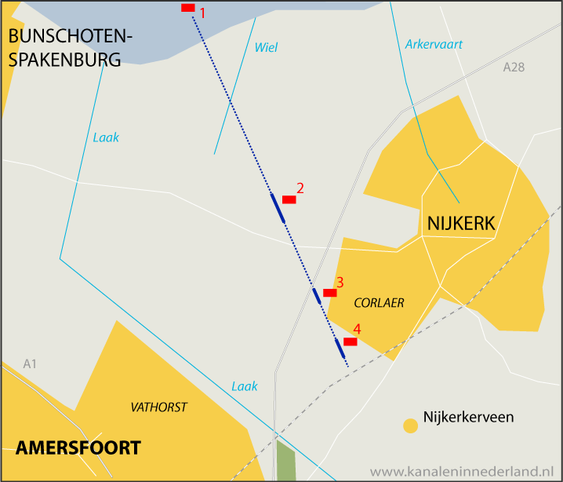

Ligging

Het Kanaal van hertog Karel van Gelre loopt van het Nijkerker Nauw tot de spoorlijn Amersfoort -Zwolle op het traject Amersfoort - Nijkerk. De totale lengte van het kanaal bedroeg in het verleden circa 5 kilometer. Nu zijn daar een drietal kleine stukjes van over met een gezamenlijke lengte van enkele honderden meters. Het kanaal is ook wel bekend onder de naam Nieuwe (of Oude) Rijn, ofwel de Rien in de streektaal.
Geschiedenis
Een ambitieuze hertog
Wellicht heeft het kanaal ooit een meer formele naam gehad, maar volgens bekende bronnen wordt er alleen gesproken van het kanaal van Karel, hertog van Gelre. Van een meer fatsoenlijke naam is het waarschijnlijk ook nooit gekomen, want een echt kanaal is het nooit geworden.
Eerst even terug in de tijd. Aan het einde van de vijftiende eeuw waren het roerige tijden in het hertogdom Gelre. Een familiestrijd tussen Arnold en zijn zoon Adolf leidde er in 1473 toe dat de Bourgondische troepen van Karel de Stoute Gelre bezetten. Met de dood van Karel de Stoute kwam in 1480 een nieuwe bezettingsmacht, dit maal onder leiding van Maximiliaan van Habsburg.
Het zou tot 1492 duren voordat Karel van Egmond, de zoon van Adolf, terugkeerde naar Gelre. Hij was vastbesloten om zijn voorvaderlijk bezit terug te winnen. Dit lukte hem in 1514 toen hij als laatste stad Arnhem veroverde. Hierna ging hij de strijd aan met andere steden en gewesten, zoals Friesland, Groningen, Drenthe, de Ommelanden en het Sticht Utrecht. Roemruchte veldheren als Maarten van Rossum en Bernt van Hackfort voerden de Gelderse troepen aan. In 1528 ging echter Utrecht verloren en in 1536 de stad Groningen. Karel van Egmond had echter zijn belangrijkste doel bereikt: Keizer Karel V erkende zijn rechten in Gelre en Zutphen.
Het Slot Hulkestein
Dit optimale resultaat had Karel van Egmond voor een groot deel te danken aan zijn militaire en economische vaardigheden. In militair opzicht was in zijn tijd het Slot Hulkestein (1) een belangrijk kasteel op de grens met het Oversticht nabij Spakenburg. Vanuit dit in 1427 gebouwde slot werd de vaart langs de Zuiderzee gecontroleerd. Er werd ook vaak om gevochten. In 1517 werd het slot opgeblazen om in 1524 weer te worden herbouwd. Lang heeft het vervolgens niet meer gefunctioneerd. In 1543 verloor het hertogdom Gelre, met de oprichting van de zeven verenigde provinciën, zijn
zelfstandigheid. Daarmee verdween ook het bestaansrecht van het kasteel. Het kasteel raakte in verval en verdween in de Zuiderzee. Er wordt aangenomen dat de fundamenten nu onder het dijklichaam van Zuidelijk Flevoland liggen.
Een kanaal bij het Slot
Karel van Egmond begreep dat het van belang was het hertogdom ook economisch tot bloei te laten komen. In zijn tijd nam het belang van de Hanzesteden (zoals Kampen, Deventer en Zutphen) snel af. Eén van de oorzaken hiervoor was het verzanden van de IJssel, een rivier die ook grotendeels werd gecontroleerd door het Oversticht (Overijssel). Kort voor 1500 bedacht hij dan ook het plan om een vaarverbinding aan te leggen tussen de Zuiderzee en de Rijn bij Wageningen. Dit kanaal liep geheel over Gelders grondgebied en is bekend onder meerdere namen: Ouden Rhijn, Nyhe Rijn en Rijnstroem. De werkzaamheden werden rond 1502 gestart. Begonnen werd bij Slot Hulkestein. Vervolgens werd richting Wageningen gegraven. Heel ver kwam men niet. Oude kaarten laten zien dat de werkzaamheden niet verder liepen dan de straatweg tussen Amersfoort en Nijkerk. Het kanaal is circa 8 meter breed en 2 meter diep geweest. Over de oorzaak van de in 1545 definitief neergelegde werkzaamheden is niets bekend. De tegenslagen in de militaire strijd, de kosten van het project en het verlies van de zelfstandigheid in 1543 zullen in ieder geval een rol hebben gespeeld. Het kanaal is vervolgens snel in verval geraakt en eigenaren van aanliggende gronden zijn al binnen enkele jaren gestart met de demping van het kanaal. Het noordelijke deel is door dijkverplaatsingen en overstromingen weggeslagen. Het zuidelijke deel is nog lang in de verkaveling zichtbaar gebleven, maar is wel geleidelijk aan kleiner geworden. Nu resteren nog slechts een drietal zichtbare stukjes, maar kijk eens vanuit de lucht of op google en je ziet meer.
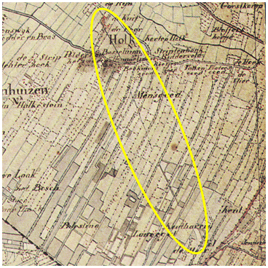
Langs het Kanaal van hertog Karel van Gelre
Waar te beginnen?
Bij de gemeente Nijkerk is een beschrijving van dit bijzondere kanaal aanwezig. Hoewel niet ver van onze Residentie is dit kanaal jullie misschien nog nooit opgevallen. Nu moet worden gezegd dat zelfs met de wetenschap van nu de restanten van het kanaal nog nauwelijks te vinden zijn. Zoals altijd biedt de topgrafische kaart houvast. Deze kaart laat zien dat er over een afstand van circa 3 kilometer nog drie kleine kanaalresten bestaan. Ze vormen met hun noordwest - zuidoost gerichte structuur een eigenaardig gezicht binnen een gebied dat strak van zuidwest naar noordoost verkaveld is.
Boerderij De Oude Rijn
Wie nog wat beter op de kaart kijkt, ziet dat het meest noordelijke restant is gelegen naast een boerderij met de naam 'De Oude Rijn' (2). Mooier kan het eigenlijk niet, een toponiem (geografische benaming) dat rechtstreeks verwijst naar de functie van het kanaal. Het kanaal moest namelijk een verbinding leggen met de Rijn. Wellicht werd het kanaal ooit wel aangeduid als Nieuwe Rijn, maar is het na het verval Oude Rijn geworden en heeft een boerderij deze naam overgenomen. Helaas kun je er niet bij komen, Overigens is het niet meer dan een sloot. Vanaf de Korte Holk is de loop wel te volgen in de aanliggende beplanting en, vrij bijzonder, de plaatsing van de bijgebouwen van een aangelegen andere boerderij.
Langs de Arkemheenweg
Op naar het volgende kanaaldeel (3). Vroeger was dit aan de zuidkant via een landweggetje nog te bereiken, maar helaas lukt dat niet meer door de nieuwe op- en afrit van de A28. Echter van de andere kant lukt dat wel. De nieuwe randweg van Corlaer loopt namelijk recht naar dit kaneeldeel toe om vervolgens keurig langs het kanaal te lopen. Hier is duidelijk rekening gehouden met de historische loop van het kanaal.
Aan de grens van Corlaer
Dan verder naar het meest zuidelijke en laatste kanaaldeel. Dit is gelukkig nog goed te bereiken en ook goed te zien (4). Het is gelegen aan de Fliersteeg, een landbouwweg tussen het buurtschap Holkerveen en de nieuwe woonwijk Corlaer van Nijkerk. Het kanaaldeel kruist hier de weg en loopt aan beide zijden circa 100 meter door. Voor wie het weet is het niet te missen, het kanaal wordt begrensd door hoog opgaande bomen (elzen) die deels ruim in het water staan. Langs het westelijke deel ligt een flinke perceelssloot. Dit zal niet het kanaal zijn geweest. Het kanaaldeel zelf is een drassig rechthoekig stuk grond met veel bomen erop van circa 8 meter breed. Een grotendeels verland stuk water, maar nog wel te herkennen. Het oostelijke deel is zo nodig nog drassiger.
Verder is er niets wat herinnert aan dit bijzondere stukje cultuurhistorie. Langskomende mensen kijken je verbaasd aan. Wat valt hier nou te zien?
Kijk eens vanuit de lucht
Ook kun je via Google Satelliet naar het gebied kijken en wat blijkt? Het kanaal is vanuit de lucht nog veel beter zichtbaar dan vanaf de grond. Niet alleen de drie kanaaldelen zijn te zien, maar ook een duidelijke lijn tussen deze delen en het deel bij boerderij de Oude Rijn richting de dijk. Omdat de grond toch geruime tijd vochtiger was en lager lag dan de omgeving heeft er een verkleuring van de grond plaatsgevonden met als resultaat dat het kanaal vanuit de lucht nog zeer goed te zien is, ook al is het merendeel nu grasland. Zo kan je vanaf het Nekkeveld in natte tijden de oude bedding van het kanaal goed zien als een aaneenschakeling van plassen.

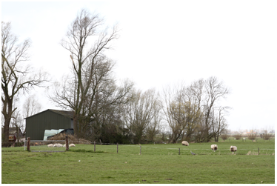  Hier bij boerderij De Oude Rijn loopt het kanaal langs de bomenrij voor de schuur. | 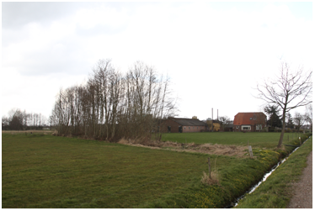  Langs de Fliertsteeg is het kanaal het beste te zien. Links van de weg wijzen de vochtige rietvegetatie en de elzen op het kanaal.

Literatuur
- Bijvank, P., Kanaal "De Oude Rijn" verstopt in de bodem van de polder Arkemheen, in: Oud Nijkerk, maart 2006;
- Bijvank, P. De geschiedenis van de polder kijkt je aan, in: Oud Nijkerk, maart 2009
- BügelHajema Adviseurs en Gemeente Nijkerk, Basisnotitie Beleidsnota Cultuurhistorie Nijkerk, Nijkerk/Amersfoort, 2006;
- Dooren, F. van, Landschappen van Nijkerk-Arkemheen, Callenbach, Nijkerk, 1986;
- Provincie Utrecht, Roland Blijdenstijn, Tastbare tijd; Cultuurhistorische atlas van de provincie Utrecht, Plan Plan Uitgeverij, Amsterdam, 2005.
